**DOSSIER CORRIGÉ**

**Partie A**

A1 - Analyse fonctionnelle du système de climatisation

**Q A1.1 - A1.2 - A1.3**

SCHÉMA DU CIRCUIT de climatisation

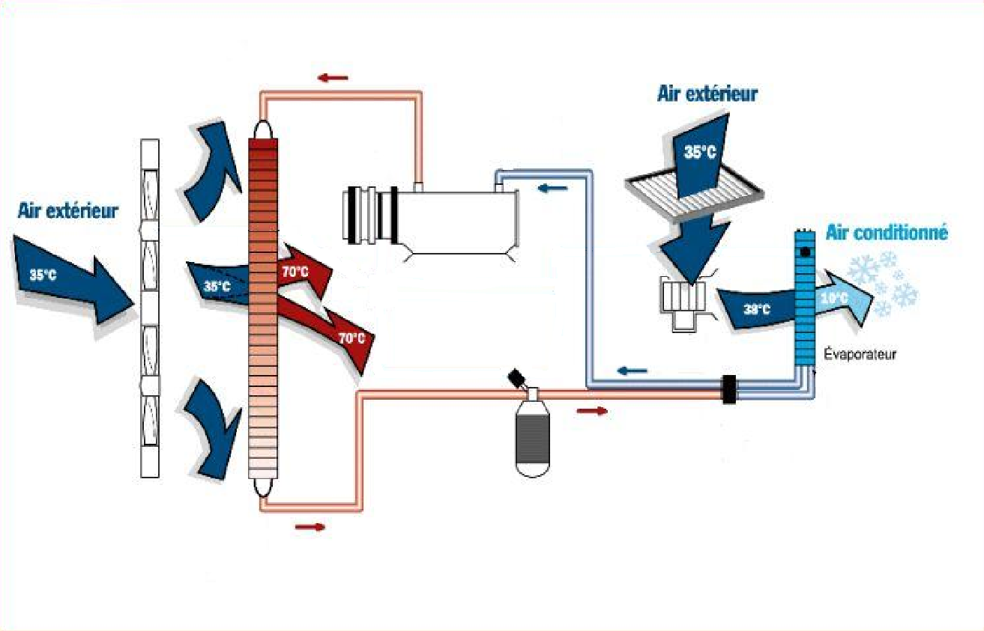

**2°C**

**84°C**

**Compresseur**

**13°C**

**Évaporateur**

**Condenseur**

**53°C**

**Bouteille déshydratante**

**Détendeur**

# Q A1.4

|  |  |
| --- | --- |
| **Composant** | **Fonctions**  *On précise que le correcteur a une latitude importante de réponses valides.* |
| Compresseur | Fournir un débit de gaz sous pression.  ou : Élever la pression du fluide.  ou : Comprimer le gaz. |
| Condenseur | Enlever de la chaleur au fluide.  ou : Échanger de la chaleur.  ou : Enlever de la chaleur au fluide.  ou : Changer l’état du fluide : de gazeux à liquide. |
| Bouteille déshydratante | Stocker, assécher et filtrer le fluide.  ou : Stocker le fluide à l’état liquide. |
| Détendeur | Détendre et régler le débit du fluide. ou : Abaisser la température du fluide.  ou : Abaisser la pression du fluide. |
| Évaporateur | Enlever de la chaleur à l’air entrant dans l’habitacle.  ou : Échanger de la chaleur.  ou : Changer l’état physique de l’air, abaisser la température de l’air.  ou : Produire du froid. |

Circuit hydraulique du système

**Q A1.5**

**BOUTEILLE DÉSHYDRATANTE**

**Liquide Gaz**

**BP**

Température

**HP**

Pression

|  |  |  |  |  |  |  |  |  |  |  |  |  |  |  |  |  |  |  |  |  |  |  |  |  |  |  |  |  |  |
| --- | --- | --- | --- | --- | --- | --- | --- | --- | --- | --- | --- | --- | --- | --- | --- | --- | --- | --- | --- | --- | --- | --- | --- | --- | --- | --- | --- | --- | --- |
|  |  |  |  |  |  |  |  |  |  |  |  |  |  |  |  |  |  | **CONDENSEUR** |  |  |  |  |  |  |  |  |  |  |  |
|  |  |  |  |  |  |  |  |  |  |  |  |  |  |  |  |  |  |  |  |  |  |  |  |  |  |  |  |  |  |
|  |  |  |  |  |  |  |  |  |  |  |  |  |  |  |  |  |  |  |  |  |  |  |  |  |  |  |  |  |  |
|  |  |  |  |  |  |  |  |  |  |  |  |  |  |  |  |  |  |  |  |  |  |  |  |  |  |  |  |  |  |
|  |  |  |  |  |  |  |  |  |  |  |  |  |  |  |  |  |  |  |  |  |  |  |  |  |  |  |  |  |  |
|  |  |  |  |  |  |  |  |  |  |  |  |  |  |  |  |  |  |  |  |  |  |  |  |  |  |  |  |  |  |
|  |  |  |  |  |  |  |  |  |  |  |  |  |  |  |  |  |  |  |  |  |  |  |  |  |  |  |  |  |  |
|  |  |  |  |  |  |  |  |  |  |  |  |  |  |  |  |  |  |  |  |  |  |  |  |  |  |  |  |  |  |
|  |  |  |  |  |  |  |  |  |  |  |  |  |  |  |  |  |  |  |  |  |  |  |  |  |  |  |  |  |  |
|  |  |  |  |  |  |  |  |  |  |  |  |  |  |  | Électrovanne de régulation |  |  |  |  |  |  |  |  |  |  |  |  |  |  |
| **DÉTENDEUR** |  |  |  |  |  |  |  |  |  |  |  |  |  | **MOTEUR**  Pca  Cyl maxi  Cyl mini |  |  |  |  |  |  |  |  |  | **COMPRESSEUR** |  |  |  |  |  |
|  |  |  |  |  |  |  |  |  |  |  |  |  |  |  |  |  |  |  |  |  |  |  |  |  |  |  |  |  |  |
|  |  |  |  |  |  |  |  |  |  |  |  |  |  |  |  |  |  |  |  |  |  |  |  |  |  |  |  |  |  |
|  |  |  |  |  |  |  |  |  |  |  |  |  |  |  |  |  |  |  |  |  |  |  |  |  |  |  |  |  |  |
|  |  |  |  |  |  |  |  |  |  |  |  |  |  |  |  |  |  |  |  |  |  |  |  |  |  |  |  |  |  |
|  |  |  |  |  |  |  |  |  |  |  |  |  |  |  |  |  |  |  |  |  |  |  |  |  |  |  |  |  |  |
|  |  |  |  |  |  |  |  |  |  |  |  |  |  |  |  |  |  |  |  |  |  |  |  |  |  |  |  |  |  |
|  |  |  |  |  |  |  |  |  |  |  |  |  |  |  |  |  |  |  |  |  |  |  |  |  |  |  |  |  |  |
|  |  |  |  |  |  |  |  |  |  |  |  |  |  |  |  |  |  |  |  |  |  |  |  |  |  |  |  |  |  |
|  |  |  |  |  |  |  |  |  |  |  |  |  |  |  |  |  |  |  |  |  |  |  |  |  |  |  |  |  |  |
|  |  |  |  |  |  |  |  |  |  |  |  |  |  |  |  |  |  |  |  |  |  |  |  |  |  |  |  |  |  |
|  |  |  |  |  |  |  |  |  |  |  |  |  |  |  |  |  |  |  |  |  |  |  |  |  |  |  |  |  |  |
|  |  |  |  |  |  |  |  |  |  |  |  |  |  |  |  |  |  |  |  |  |  |  |  |  |  |  |  |  |  |
|  |  |  |  |  |  |  |  |  |  |  |  |  |  |  |  |  |  |  | Orifice calibré |  |  |  |  |  |  |  |  |  |  |
|  |  |  |  |  |  |  |  |  |  |  |  |  |  |  |  |  |  |  |  |  |  |  |  |  |  |  |  |  |  |
|  |  |  |  |  |  |  |  |  |  |  |  |  |  |  |  |  |  |  |  |  |  |  |  |  |  |  |  |  |  |
|  |  |  |  |  | **Gaz**  **Liquide + Gaz** |  |  |  |  |  |  |  |  |  |  |  |  |  |  |  |  |  |  |  |  |  |  |  |  |
|  |  |  |  |  |  | **ÉVAPORATEUR** |  |  |  |  |  |  |  |  |  |  |  |  |  |  |  |  |  |  |  |  |  |  |  |
|  |  |  |  |  |  |  |  |  |  |  |  |  |  |  |  |  |  |  |  |  |  |  |  |  |  |  |  |  |  |
|  |  |  |  |  |  |  |  |  |  |  |  |  |  |  |  |  |  |  |  |  |  |  |  |  |  |  |  |  |  |
|  |  |  |  |  |  |  |  |  |  |  |  |  |  |  |  |  |  |  |  |  |  |  |  |  |  |  |  |  |  |

Pca : pression de carter

A2 - Étude théorique de l’efficacité de la climatisation sans dysfonctionnement

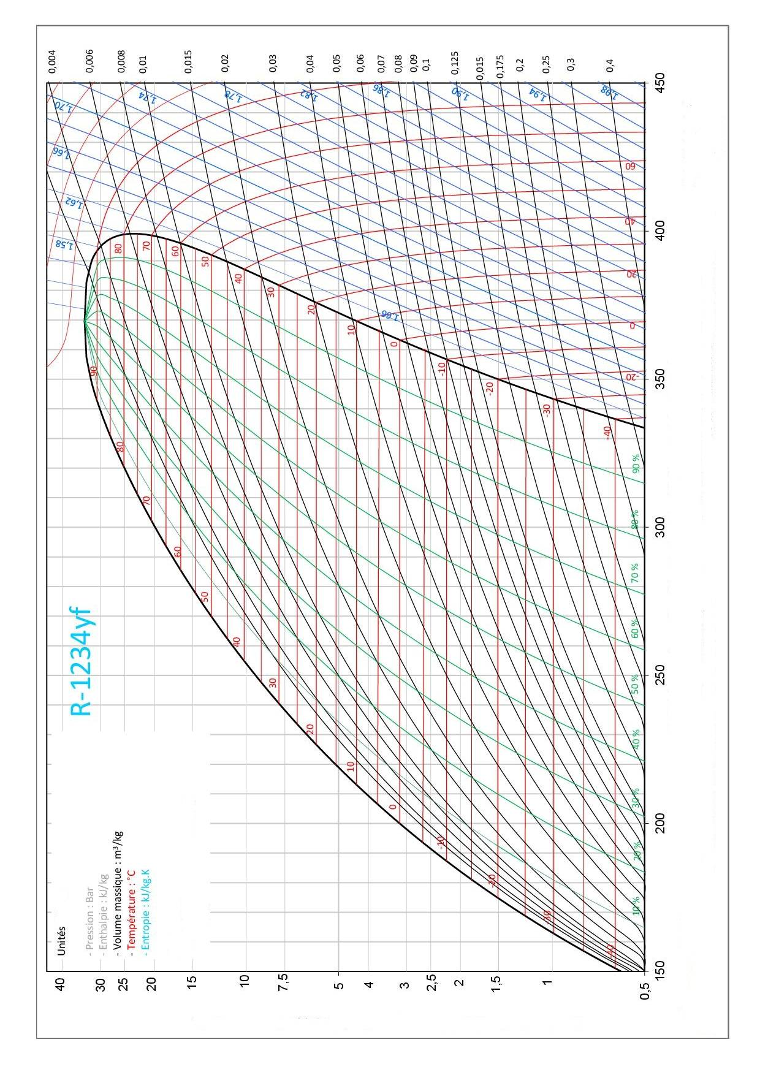**Q A2.1Tracé du cycle de climatisation :** diagramme de mollier

7

**SurChaufe (SC) =  
13 – 2 = 11°C**

-30

-20

-10

0

10

20

30

40

60

70

90

80

50

6

5

**3,2b**

**17,5b**

2

3

**83°C**

Unités :

- Pression : Bar (Absolu)

- Enthalpie : kJ/kg

- Volume massique : m3/kg

- Température : °C

- Entropie : kJ/kg.K

- Titre de vapeur : %

1

**13°C**

**Enthalpie massique [kJ/kg]**

4

**53°C**

**Pression absolue [bar]**

**Lecture et interprétation**

**Q A2.2** La valeur de la surchauffe par lecture est de : 13° – 2° = 11°C

**Q A2.3** La surchauffe permet d’être sûr que le fluide soit à l’état 100 % gazeux à l’entrée du compresseur.

**A2.4 Vérification des mesures concernant la compression du fluide :**

**Q A2.4.1** T2théorique = T1. = 286 x = 343,1 K

12

,

1

1

12

,

1

2

,

3

17.5

−













**Q A2.4.2** ηis =  T2réelle –T1 = 

T2réelle = + T1 = + 286 = 356 ,4 K

81

,

0

286

,

343,1

−

**Q A2.4.3** Sur le diagramme de Mollier page C3, on retrouve une température T2 en fin de compression

de 83°C soit 356°K donc conforme à la valeur calculée précédemment.

**Q A2.4.4** Sur le diagramme de Mollier C 3/8, on relève H1 = 375 KJ/Kg

**Q A2.4.5** Sur le diagramme de Mollier C 3/8, on relève H2 = 424 KJ/Kg

**Q A2.4.6** Le travail de compression W12 = 424 – 375 = 49 KJ/Kg

**A2.5 Détermination de l’efficacité du circuit :**

**Q A2.5.1** Sur le diagramme de Mollier C 3/8, on relève H6 = 276 KJ/Kg

et H1 = 375 KJ/Kg

donc Q61 = H1– H6 = 375 – 276 = 99 KJ/Kg

**Q A2.5.2** ε =  = = 2,02

49

99

**Q A2.5.3** Efficacité attendue du système de réfrigération εcomprise entre 2,5 et 3, donc valeur trouvée un peu faible vis à vis des valeurs attendues par le constructeur.

A3 - Détermination de la puissance consommée par le compresseur de climatisation

**Q A3.1** Cylindrée Maxi = 120 cm3

Cylindrée mini = 120 ×5/100 = 6 cm3

**Q A3.2** k =  =  =  = 1,391

**Q A3.3** NCompr.  = 2000 × 1,391 = 2782 tr/mn

**Q A3.4** NCompr.= 2782 tr/mn = 2782/60 = 46,36 tr/s

soit un débit volumique qv = 120 × 46,36 = 5564 cm3/s

soit qv = 5,56 dm3/s = 5,56 l/s

**Q A3.5** D’après le tableau page C4, on trouve une masse volumique équivalente à ρ≈ 18 kg/m3





**Q A 3.6** qm = 18 × 0,00556 = 0,1 Kg/s

**Q A3.7** P = qm.Wcompresseur = 0,1 × 45 000 = 4500 W soit P = 4500/736 = 6,11 Cv

**Q A3.8** Préelle absorbée = 4500/0,85 = 5294 W soit 7,19 Cv

**Q A3.9** Pourcentage de puissance consommée par le compresseur : 7,19/60 × 100 = 12 %

**Partie B**

B1-Plainte client de surconsommation.

**Q B1.1**Les valeurs relevées (HP 7b) et (BP 3,5b) feront que le % de puissance consommée par le compresseur sera plus faible que les 10% habituels. La consommation de ce véhicule sera négligeable.

**Q B1.2**Le ressenti client lié à la surconsommation n’est pas justifié par la climatisation. Le problème vient d’ailleurs.

B2- Plainte client : manque de froid.

**Q B2.1**

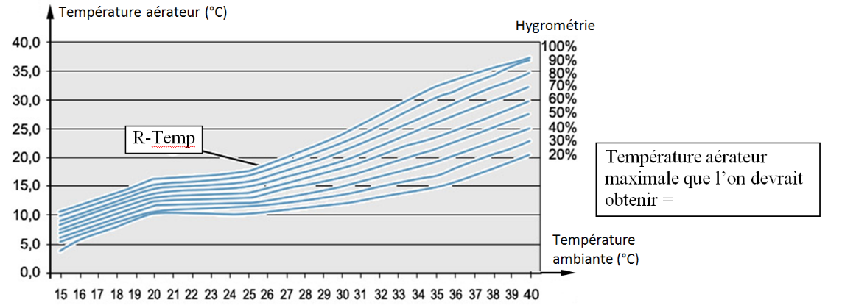

38%

Valeur attendue 12°C

Valeur mesurée 15°C

12°C

**Q B2.2** La plainte client d’un « manque de froid » est-elle justifiée ?

X

non

oui

Pourquoi ? La valeur mesurée est supérieure à la valeur attendue, la climatisation n’est pas assez performante.

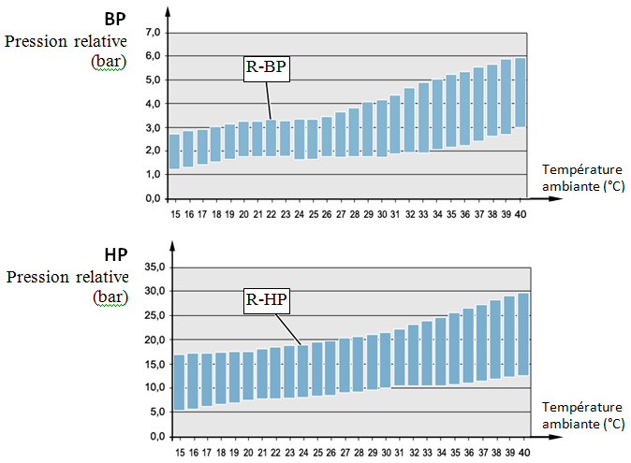**Q B2.3**

3,5b

7b

**Q B2.4** N° du cas repéré et opérations à effectuer : Cas N°21. Préconisation Réparation.   
L’opération à effectuer est la réalisation d’un diagnostic complet.

**Q B2.5** Cause(s) possible(s) : Défaut de cylindrée variable.

**Étude du fonctionnement de la gestion électronique**

**Q B2.6 - B2.7 - B2.8– B2.9**

CAPTEURS *ENTRÉES* *SORTIES* ACTIONNEURS

Grandeurs  
physiques

**(b3, b4)**

Pressostat

1320

1220

7215

8235

84C8

**7**

**12**

**13**

**5**

**8**

**4**

**6**

8480

8007

7500

7800

Capteur de température d’eau moteur

Écran multifonction

Repère

Éléments

**(11, 10, 9)**

BSI

Pression

Demandededémarrage

Consignesopérateur

Consignesopérateur

Température

*Chaine d'action de l'électrovanne du compresseur de réfrigération.*

*Autre réponse possible*

Façade multifonction basse

PSF1

**24**

**25**

8020

Électrovanne Compresseur de réfrigération

8045

**16**

**15**

**19**

**18**

**21**

**20**

8063

8050

8064

8070

8071

6570

7222

6415

**14**

**17**

**23**

**2**

**1**

8006

8033

Capteur de température extérieure

Sonde évaporateur

Capteur d’ensoleillement

Décélération, choc

Motoréducteur du volet de mixage droit

Motoréducteur du volet de mixage gauche

Température

Température

Motoréducteur du volet d’entrée d’air

Calculateur de coussins gonflables

Motoréducteur volet de distribution

Moteur de pulseur d’air

**22**

8080

Commutateur démarrage moteur

Niveaud’ensoleillement

**Légende des réseaux multiplexés**

CAN INF DIV

CAN IS

CAN CONF

CAN CAR

*Indique un retour d'information sur la ligne*

**Q B2.10** Commande de l'électrovanne de compresseur 8020

**Connecteur 6VNR**

**Connecteur 2V NR**

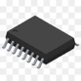

**Liaison N°25**

PSF1

PWM

8020 EV Compresseur

3

2

8069

**Liaison N°24**

**Fusible F14**

5

1

8058

**Q B2.11** Valeur de résistance de l'électrovanne de compresseur 8020*(indiquée dans le dossier technique)* : 8 à 12 Ω

La valeur mesurées vous parait : mettre une croix dans la case correspondante,*(valeur relevée = 11,7 Ω)*

|  |  |  |  |  |
| --- | --- | --- | --- | --- |
| Correcte | **X** |  | Non correcte |  |

**Q B2.12** Rapport cycliquede commande PWM

T1 / T = **x** / 100 **x** = T1 x 100 / T **x** = (3,6 div x 500 ms)x 100 / (5 div x 500 ms) **x** = 72 %

**Q B2.13 C**onclure. Justifier votre réponse.

On relève le même signal à l’oscilloscope qu’en mesures paramètres. Le Compresseur est correctement piloté par le BSM.

**Q B2.14**

Haute pression

(bar)

10

5

20

Basse pression

(bar)

15

2,5

2

1,5

1

0,5

Compresseur en cylindrée maximale

Compresseur en cylindrée minimale

Zone de   
régulation.  
La position du plateau varie

**Graphe Haute et Basse pression**

**Q B2.15**

Le compresseur est-il passé en cylindrée maximum ?

|  |  |  |  |  |
| --- | --- | --- | --- | --- |
| oui |  |  | Non | **X** |

### Étude du déplacement du plateau oscillant du compresseur en fonction des pressions

**Q B2.16**

Pour les 2 cas présentés dans le tableau, indiquer s’il y a **augmentation** ou **diminution** des grandeurs ci-dessous :

|  |  |  |  |  |  |
| --- | --- | --- | --- | --- | --- |
| Cas étudiés : | Variation du PWM de pilotage de l’électrovanne | Variation de pression de carter Pca | Variation de l’angle du plateau α | Variation de débit du compresseur | Variation de la quantité de chaleur absorbée au niveau de l’évaporateur |
| Augmentation de la cylindrée. | Augmente | Diminue | Augmente | Augmente | Augmente |
| Diminution  de la cylindrée | Diminue | Augmente | Diminue | Diminue | Diminue |

**Q B2.17**

Schéma hydraulique

Électrovanne de régulation

Pca

Cyl  
maxi

Cyl  
mini

Pca : commande de la variation  
 de cylindrée

Électrovanne de régulation

Pca

Cyl  
maxi

Cyl  
mini

**Cylindrée MINI Cylindrée MAXI**

**PWM 0%**

**PWM 100%**

Orifice calibré

Orifice calibré

**Q B2.18** Cocher la ou les causes possibles d’un mauvais fonctionnement :

☒ La Pca est trop importante.   
☒ Le compresseur ne passe pas en cylindrée maxi, il n’a pas un débit suffisant.   
🞏 La Pca est trop faible.   
🞏 Le détendeur est bloqué fermé.  
🞏 La bouteille déshydratante est colmatée.

**Q B2.19** Éléments à mettre en cause et justification :

Cela peut provenir :

– De **l’électrovanne** qui peut être défectueuse (grippée) et ne pas couper la communication entre la **haute pression et le carter**, elle ne commande pas la diminution de cylindrée. La Pca est trop élévée.

– De **l'orifice calibré variable** qui est **colmaté** et ne laisse plus la fuite permanente se faire entre la Pca et la BP ainsi la Pca ne peut pas diminuer.